ATIVIDADES PARA 3º ANO RÔMULO

Questão 01)
Analisando a fórmula estrutural da guanidina fornecida abaixo e nos conceitos químicos, é correto afirmar, exceto:

Dados: C: 12 g/mol, H: 1 g/mol, N: 14 g/mol.

a) Sua fórmula molecular e massa molar são CH₅N₃ e 59 g/mol, respectivamente.
b) Possui 8 ligações covalentes do tipo sigma () e 1 do tipo pi ().
c) Hipoteticamente mantendo-se a dupla ligação e substituindo-se o grupo (NH) por um oxigênio e substituindo-se um dos grupos (NH₂) por um grupo (CH₃) origina-se uma etanamida.
d) Em sua estrutura existe um carbono assimétrico.

Questão 02)
A respeito da estrutura das moléculas orgânicas e dos orbitais híbridos, assinale a(s) alternativa(s) correta(s).

01. A ligação C-H na molécula de metano envolve um orbital híbrido do tipo sp³ do carbono e um orbital tipo s do hidrogênio.
02. Uma hibridização do tipo sp² envolve um orbital atômico do tipo s e dois orbitais atômicos do tipo p.
04. Na molécula de etileno ocorre uma hibridização do átomo de carbono do tipo sp.
08. Tanto na grafite quanto no diamante, as hibridizações do átomo de carbono são do tipo sp³.
16. A molécula de CO₂ é linear porque os orbitais híbridos do tipo sp do átomo de carbono são lineares, e não há influência de pares de elétrons não compartilhados.

Questão 03)
O etileno, ou eteno, é o hidrocarboneto alceno mais simples da família das olefinas, constituído por dois átomos de carbono e quatro átomos de hidrogênio, C₂H₄. É usado como anestésico moderado em intervenções cirúrgicas e é produzido naturalmente em plantas, sendo responsável pelo amadurecimento de frutos. É usado para amadurecer de maneira forçada frutas verdes. Com relação à formação desse composto, assinale a afirmação verdadeira.

a) Para cada átomo de carbono existem 3 orbitais híbridos 2sp² que estão em planos diferentes.
b) Para cada átomo de carbono existe um orbital não hibridizado 2p que forma a ligação (pi) na ligação C = C.
c) A ligação (sigma) C – C é formada pelos orbitais híbridos 2sp²-2p.
d) As ligações (sigma) C – H são formadas pelos orbitais híbridos 2sp²-2s.

Questão 04)
Assinale a(s) alternativa(s) correta(s).

01. O éter dietílico apresenta heteroátomo, o propano não apresenta.
02. O isoctano (2,2,4-trimetilpentano) apresenta cinco carbonos primários, um secundário, um terciário e um quaternário.
04. O álcool benzílico apresenta cadeia heterogênea e não aromática.
08. Uma molécula de fórmula C₄H₆ pode ser cíclica ou acíclica, sendo com certeza insaturada.
16. Um átomo de flúor pode se ligar a dois átomos de carbono em uma molécula orgânica.

Questão 05)
O carbazol e o 9-metilcarbazol são substâncias nitrogenadas encontradas em quantidades muito pequenas no petróleo, podendo causar a degradação de derivados como a gasolina e o querosene de aviação.

Esses dois compostos

a) são isômeros óticos.
b) possuem cadeia heterogênea.
c) possuem cadeia saturada.
d) possuem cadeia aberta.
e) são hidrocarbonetos.

Questão 06)
Considerando os tipos de cadeias carbônicas, assinale o que for correto.

01. A molécula de éter dietílico apresenta cadeia aberta, somente carbonos primários, e não possui heteroátomo.
02. A molécula de terc-butanol apresenta carbonos primário e terciário, cadeia aberta, e não apresenta heteroátomo na cadeia carbônica.
04. A molécula de 3-etil-non-4-en-5-ol é acíclica, ramificada, insaturada e homogênea.
08. A molécula de fenol apresenta anel benzênico e cadeia heterogênea.
16. É possível construir quatro moléculas diferentes numa estrutura carbônica que possui oito átomos de carbono e que apresenta um anel benzênico, sendo que essas moléculas são isômeros.

Questão 07)
O tensoativo coco-betaína, representado pela estrutura química, é um composto anfótero utilizado na formulação de xampus suaves e sabonetes líquidos, dentre outros cosméticos que proporciona maciez à pele e ao cabelo.
Considerando-se essas informações, a estrutura do tensoativo e as propriedades das substâncias químicas, é correto afirmar:

a) A fórmula mínima do composto orgânico é representada por C₁₅H₂₁NO₃.
b) A cadeia carbônica do tensoativo coco-betaína é saturada e heterogênea.
c) O grupo funcional das cetonas é um dos constituintes da estrutura química do tensoativo.
d) O caráter anfótero é determinado pela presença de átomos de oxigênio e de nitrogênio na estrutura química.
e) O átomo de nitrogênio que forma o tensoativo apresenta um par de elétrons não ligantes na camada de valência.

Questão 08)
Com relação às características do átomo de carbono, assinale a alternativa INCORRETA.

a) O átomo de carbono é tetravalente, podendo ligar-se a quatro átomos monovalentes.
b) Os átomos de carbono podem se ligar entre si para formar cadeias.
c) As ligações entre os átomos de carbono podem ocorrer por ligações simples, duplas ou triplas.
d) Todo átomo de carbono que estabelece quatro ligações é tetraédrico.
e) O átomo de carbono possui Z = 6, portanto os seus elétrons estão distribuídos em seis camadas.

Questão 09)
O clorofórmio ou triclorometano é um anestésico eficiente utilizado na área de biociências. Analisando a estrutura, verificamos que os seus elementos químicos apresentam número de oxidação (Nox):

a) C: +3 Cl: –1 H: +1
b) C: +2 Cl: –1 H: +1
c) C: –2 Cl: +1 H: +1
d) C: –3 Cl: –1 H: +1
e) C: +2 Cl: +1 H: –1

Questão 10)
A levedura Saccharomyces cerevisiae é responsável por transformar o caldo de cana em etanol. Modificações genéticas permitem que esse micro-organismo secrete uma substância chamada farneseno, em vez de etanol. O processo produz, então, um combustível derivado da cana-deaçúcar, com todas as propriedades essenciais do diesel de petróleo, com as vantagens de ser renovável e não conter enxofre.

Considere as seguintes afirmações a respeito do farneseno.

I. A fórmula molecular do farneseno é C₁₆H₂₄.
II. O farneseno é um hidrocarboneto acíclico insaturado.
III. O farneseno apresenta apenas um único carbono secundário.

Quais estão corretas?

a) Apenas I.
b) Apenas II.
c) Apenas III.
d) Apenas I e II.
e) I, II e III.

Questão 11)
O gengibre é uma raiz tuberosa que apresenta diferentes ações terapêuticas: bactericida, desintoxicante e ainda melhora o desempenho do sistema digestivo, respiratório e circulatório. A gingerona, estrutura abaixo, é umas das substâncias orgânicas que podem ser extraídas do gengibre.

Sobre a molécula acima, são feitas as afirmações.

I. Apresenta anel aromático e heteroátomo.
II. O carbono carbonílico apresenta número de oxidação igual a +2.
III. Apresenta as funções orgânicas éter, álcool e cetona.

É correto o que se afirma:

a) apenas em II e III.
b) apenas em I e II.
c) apenas em I e III.
d) em I, II e III.
e) apenas em III.

Questão 12)
A Ritalina®, medicamento largamente utilizado para atenuar sintomas de inquietação e hiperatividade, principalmente por jovens e estudantes, apresenta a seguinte estrutura molecular

Em relação à estrutura da Ritalina é incorreto afirmar que

a) apresenta as funcionalidades éster e amina secundária.
b) possui fórmula molecular C₁₄H₁₉NO₂.
c) apresenta 3 carbonos assimétricos.
d) possui 7 carbonos com hibridização sp².
e) possui 2 carbonos terciários.

Questão 13)
Uma questão que vem sendo amplamente estudada e discutida no campo do abastecimento de água são as cianobactérias e as cianotoxinas. Cianotoxinas são toxinas produzidas por algumas espécies de cianobactérias em água doce ou salgada e podem ter efeitos hepatotóxicos (microcistina), neurotóxicos (anatoxina-a, e saxitoxina), citotóxicos (cilindrospermopsina) e dermatóxicos (lingbiatoxina). Abaixo apresentase a estrutura molecular de uma microcistina.

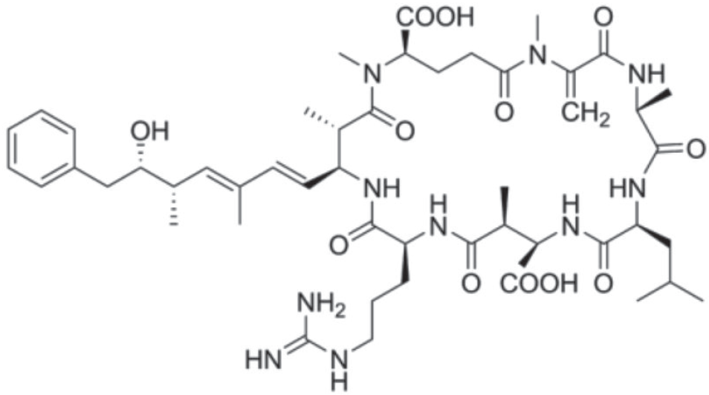

Assinale a alternativa que identifica os grupos funcionais presentes na molécula de microcistina.

a) Cetona, Éter, Amina e Éster.
b) Álcool, Éter, Amina e Cetona.
c) Tiol, Ácido Carboxílico, Éster e Amida.
d) Álcool, Ácido Carboxílico, Amina e Cetona.
e) Álcool, Ácido Carboxílico, Amina e Amida.

Questão 14)
A eritromicina é uma substância antibacteriana do grupo dos macrolídeos muito utilizada no tratamento de diversas infecções. Dada a estrutura da eritromicina abaixo, assinale a alternativa que corresponde às funções orgânicas presentes.

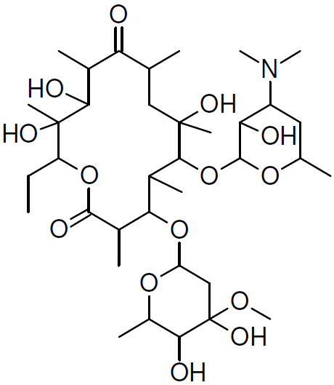

a) Álcool, nitrila, amida, ácido carboxílico.
b) Álcool, cetona, éter, aldeído, amina.
c) Amina, éter, éster, ácido carboxílico, álcool.
d) Éter, éster, cetona, amina, álcool.
e) Aldeído, éster, cetona, amida, éter.

Questão 15)
Considere as afirmativas a seguir sobre o 2-metilpentano.

I. Possui cadeia carbônica normal.
II. Possui fórmula molecular C₆H₁₄.
III. É um hidrocarboneto insaturado.
IV. Possui três átomos de carbono primários.

É correto o que se afirma somente em:

a) I e II
b) I e III
c) I e IV
d) II e III
e) II e IV

Questão 16)
O metano, composto majoritário do gás natural, queima com chama clara e pouca emissão de fumaça através da reação abaixo. Sobre esse processo e os compostos nele envolvidos, assinale o que for correto.

CH₄ + 2O₂ → CO₂↑ + 2H₂O

01. É uma reação de combustão parcial envolvendo transferência de elétrons.
02. O reagente metano é um composto onde as ligações intermoleculares são do tipo ligações (pontes) de hidrogênio.
04. Os reagentes e os produtos são compostos covalentes.
08. Cada molécula reagente de O₂ apresenta uma ligação sigma e uma ligação pi.
16. O gás carbônico formado é um composto molecular resultante do compartilhamento de elétrons.

Questão 17)
Assinale a alternativa correta:

Dados:

a) O metanol, cuja fórmula estrutural é H₃C – OH, apresenta quatro ligações do tipo π (pi).
b) O butano e o metilpropano apresentam a mesma fórmula molecular (C₄H₁₀) e a mesma massa molar de 58 g/mol e, por conseguinte, possuem iguais pontos de fusão e ebulição.
c) Metano, etano e propano são constituintes de uma série homóloga de hidrocarbonetos.
d) Uma cadeia carbônica homogênea é ramificada quando apresenta somente carbonos primários e secundários.
e) A união das estruturas dos radicais orgânicos etil e t-butil (ou terc-butil) gera um composto orgânico cuja estrutura é nomeada por 2-metilhexano.

Questão 18)
Observe a estrutura do p-cimeno abaixo.

Abaixo são indicadas três possibilidades de nomenclatura usual para representar o p-cimeno.

I. p-isopropiltolueno.
II. 1-isopropil-4-metil-benzeno.
III. terc-butil-benzeno.

Quais estão corretas?

a) Apenas I.
b) Apenas II.
c) Apenas III.
d) Apenas I e II.
e) I, II e III.

Questão 19)
O naftaleno (naftalina) é um composto orgânico que pode ser obtido a partir do petróleo ou do carvão; ele é empregado para combater traças. Sua fórmula estrutural está representada a seguir.

Com relação a essa molécula, podemos afirmar que

a) o naftaleno tem cadeia carbônica saturada que facilmente se liquefaz à temperatura e a pressões ambientes.
b) o naftaleno é um hidrocarboneto líquido muito solúvel em água em temperatura e pressões ambientes.
c) o naftaleno é um hidrocarboneto com cadeia carbônica aromática com núcleos condensados e sua fórmula molecular é C₁₀H₈.
d) todos os carbonos do naftaleno apresentam hibridação sp³ com números de oxidação -1.
e) a união de dois radicais fenila através de seus elétrons livres permitem formar uma molécula de naftaleno.
f) I.R.

Questão 20)
Cidades menores, quando não organizadas, podem apresentar problemas sérios de saúde pública, como é o caso de epidemias de dengue. Esforços têm sido dedicados à descoberta de novos métodos para controle da dengue. A curcumina, uma substância presente no açafrão-da-terra, pode matar as larvas do Aedes aegypti. Basta colocar o pó em locais onde o mosquito da dengue costuma se reproduzir, como pratos e vasos de plantas. Além de ser eficaz, a substância não agride o meio ambiente.
(Adaptado de: <http://g1.globo.com/sp/sao-carlos-regiao/noticia/2015/03/
substancia-presente-no-acafrao-pode-ajudar-no-combate-dengue-diz-usp.html>.
Acesso em: 14 abr. 2015.)

A curcumina, cuja molécula é apresentada a seguir, é uma substância presente no açafrão-da-terra e que dá o tom de amarelo ao pó.

Sobre essa molécula, atribua V (verdadeiro) ou F (falso) às afirmativas a seguir.

( ) Apresenta cadeia carbônica homogênea e insaturada.
( ) Contém igual número de átomos de carbono e hidrogênio.
( ) Por combustão total, forma monóxido de carbono e peróxido de hidrogênio.
( ) Possui, no total, dezessete carbonos secundários e dois carbonos terciários.
( ) Os grupos funcionais são ácido carboxílico, álcool e éster.

Assinale a alternativa que contém, de cima para baixo, a sequência correta.

a) V, V, V, F, F.
b) V, V, F, F, V.
c) V, F, F, V, F.
d) F, V, F, V, V.
e) F, F, V, F, V.

Questão 21)
Sobre a molécula do 1-butino (ou but-1-ino), assinale o que for correto.
a) A hibridização do carbono 2 é do tipo sp³.
b) A hibridização do carbono 1 é do tipo sp.
c) Entre os carbonos 1 e 2, existem duas ligações sigma.
d) Entre os carbonos 3 e 4, o tipo de ligação é covalente do tipo sp²-sp².
e) A ligação σ (sigma) H-C do carbono 1 é do tipo s-sp².

Questão 22)
Dê a nomenclatura dos alcinos abaixo:

Questão 23)
Dê a nomenclatura dos alcinos abaixo:

TEXTO: 1 - Comum à questão: 24

O aquecimento global pode ser considerado como o legado mais duradouro da história da humanidade. Estima-se que os impactos climáticos decorrentes da liberação do dióxido de carbono e de outros gases na atmosfera terrestre provenientes, na sua maior parte, da queima de combustíveis fósseis, vão durar mais do que a existência da civilização humana desde seu aparecimento até os dias de hoje.

Questão 24)
Um dos combustíveis fósseis mais utilizados pelo homem é o propano, presente no gás liquefeito de petróleo (GLP). A queima completa do propano produz dióxido de carbono e água.

a) Escreva a fórmula estrutural do propano e calcule o número de oxidação médio do carbono no propano.
b) Apresente a geometria da molécula do dióxido de carbono. Justifique sua resposta.

TEXTO: 2 - Comum à questão: 25

Em 2012, o inverno foi uma estação muito seca, em que a umidade relativa do ar esteve várias vezes abaixo do índice recomendado pela OMS, Organização Mundial de Saúde. Por isso, recomendou-se que as práticas esportivas fossem realizadas pela manhã e suspensas no período da tarde, quando a situação era mais grave. Entre outros problemas, houve também o acúmulo de poluentes atmosféricos, como observado na tabela a seguir.

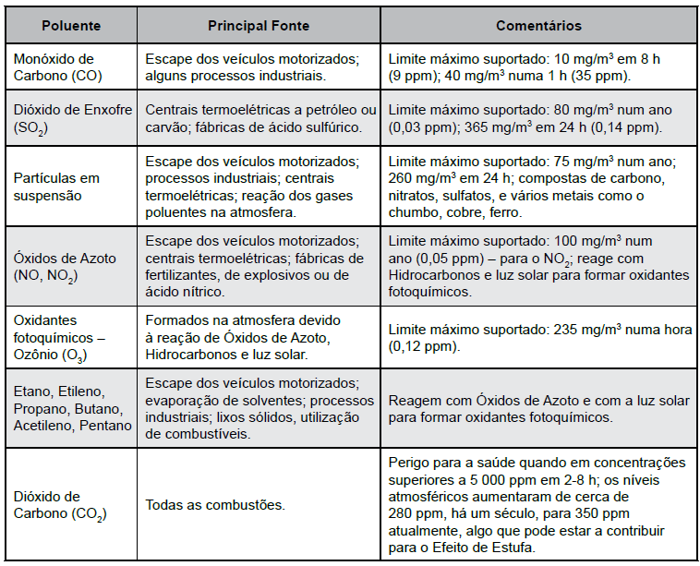
(educar.sc.usp.br/licenciatura/2003/ee/PoluentesAtmosfericos.htm
Acesso em: 11.10.2012. Adaptado.)

Questão 25)
Os compostos orgânicos mencionados apresentam, respectivamente, as fórmulas estruturais:

a) H₃C – CH₃ ; H₂C = CH₂; H₃C – CH₂ – CH₃; H₃C – CH₂ – CH₂ –CH₃; HC = CH; H₃C –CH₂ –CH₂ – CH₂ – CH₃
b) CH₄; H₂C = CH₂; H₃C – CH₂ – CH₃; H₃C – CH₂ – CH₂ – CH₃; HC CH; H₃C – CH₂ – CH₂ – CH₂ – CH₃.
c) H₃C – CH₃; HC = CH; H₃C – CH₂ – CH₂ – CH₃; H₃C – CH₂ – CH₃; H₂C = CH₂; H₃C – CH₂ – CH₂ – CH₂ – CH₂ – CH_{3.}
d) CH₄; H₂C = CH₂; H₃C – CH₂ – CH₂ – CH₃; H₃C – CH₂ – CH₃; HC = CH; H₃C – CH₂ – CH₂ – CH₂–CH₃.
e) H₃C – CH₃; HC = CH; H₃C – CH₂ – CH₃; H₃C – CH₂ – CH₂ – CH₃; H₂C = CH₂; H₃C – CH₂ – CH₂ – CH₂ – CH₂ –CH₃ .

